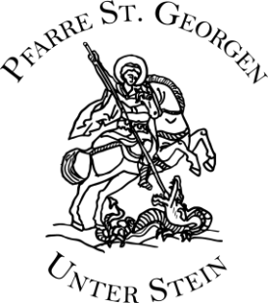
GOTTESDIENSTORDNUNG
SEPTEMBER

Mittwoch 01. Sept. 19:00 Uhr Filialkirche Andersdorf
Abendgottesdienst frei

Samstag 04. Sept. 07:00 Uhr Abfahrt Pfarrausflug

15:00 Uhr Gottesdienst und Wallfahrt um geistliche
Berufungen auf den Josefberg
(14:30 Uhr Treffpunkt Parkplatz Freitratte)

Sonntag 05. Sept. 23. So. i. Jahreskreis 9:00 Uhr Pfarrgottesdienst
frei

Mittwoch 08. Sept. 19:00 Uhr Filialkirche Andersdorf
Abendgottesdienst frei

Sonntag 12. Sept. 24. So. i. Jahreskreis Fest Mariä Namen
„Steinberger Sonntag“
9:00 Uhr Gottesdienst in der Pfarrkirche
mit Allerheiligstensegen
Musik. Umrahmung Orgel Frater Martin
++ Karl und Franz Mollhofer und ++ der Fam. Zapf

Dienstag 14. Sept. 19:00 Uhr Filialkirche Andersdorf
Messe zum Patrozinium KREUZERHÖHUNG
Für alle Kranken, Sterbenden und Armen Seelen im Fegefeuer

Sonntag 19. Sept. 25. So. i. Jahreskreis
9:00 Uhr Pfarrgottesdienst
frei

Mittwoch 22. Sept. 19:00 Uhr Filialkirche Andersdorf
Abendgottesdienst + Hubert Thamerl

Sonntag 26. Sept. 26. So. i. Jahreskreis Erntedankfest
10:00 Uhr Gottesdienst am Festplatz
frei

Mittwoch 29. Sept. 19:00 Uhr Filialkirche Andersdorf
Abendgottesdienst frei

Änderungen aufgrund Covid-19 Vorschriften vorbehalten!
Weitere Infos: www.kath-pfarre-kaernten.at/stgeorgen-lavanttal

